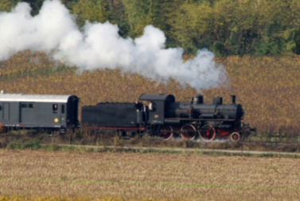
Treno di Primavera a vapore
per il Lago d’Iseo da Brescia, Rovato ed Iseo
domenica 26 maggio 2019
PROGRAMMA ed ORARI PROVVISORI (da confermare)

Ore 9,10 partenza del treno storico a vapore da Brescia
Ore 10,15 partenza da Rovato Borgo
Ore 10,54 partenza da Iseo
Ore 11,28 arrivo a Pisogne e possibilità di assistere alle manovre del treno per il riposizionamento della locomotiva
Ore 12,00 pranzo tipico in ristorante convenzionato (primo, secondo, contorno, dessert, bevande e caffè)
Ore 14,20 partenza da Pisogne con Battello di linea
Ore 15,50 arrivo a Peschiera Maraglio (Monteisola) e tempo a disposizione per visita libera del borgo e passeggiata sul lungolago
Ore 16,55 partenza da Peschiera Maraglio (Monteisola) con battello di linea
Ore 17,30 arrivo ad Iseo e trasferimento in stazione
Ore 17,57 partenza del treno storico a vapore da Iseo
Ore 18,20 arrivo a Rovato Borgo
Ore 19,20 arrivo a Brescia

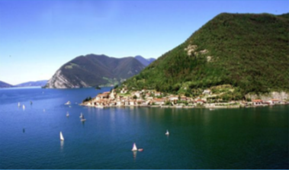

La quota comprende: viaggio A/R con treno storico a vapore Brescia – Pisogne e Iseo – Brescia + Pranzo completo in ristorante + battello Pisogne – Monte Isola – Iseo + assistenza volontari FTC
- Da Brescia e Rovato € 60,00 adulti - € 38,00 ragazzi da 4 a 14 anni
- Gratis bambini fino ai 4 anni non compiuti (con diritto solo al viaggio in treno e battello)

È possibile prenotare presso la segreteria e comunque sino a esaurimento dei posti disponibili:
- telefono: 02 520 42713 / 47108
- email: polosociale@eni.com

